依赖环境
以下是使用到的软件,运行在linux系统下:
mysql 5.7
python 2.7.15
Python 3.6.2
rabbitMQ
supervisor
Redis
Celery
Gunicorn
+使用python2.7.15环境：
在项目目录执行 Pip install -r py2_server_req.txt
+使用python3.6.2环境：
在项目目录执行 pip install -r py3_tensorflow_req.txt
注意：项目执行环境cuda==8.x cudnn==7.x

mysql数据库导入
mysql数据库: （已完成）
ds(已创建的数据库)

- 使用mysql -u root -p 密码 此处的密码就是安装数据库时,您为root用户设置的密码
- 输入create database ds; 创建facebase数据库,出现如下提示即为成功
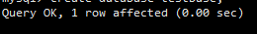

导入方法
进去/Data_Processing
执行 python manage.py db upgrade 完成数据库更新

如果是新数据库
执行
Python manage.py db init
Python manage.py db migrate -m “描述内容”
Python manage.py db upgrade

执行
python manage.py shell
from DataSet.models.modelsModel import Models
Role.insert_default()

python部署
数据库与项目配置
/Data_Processing/config.py
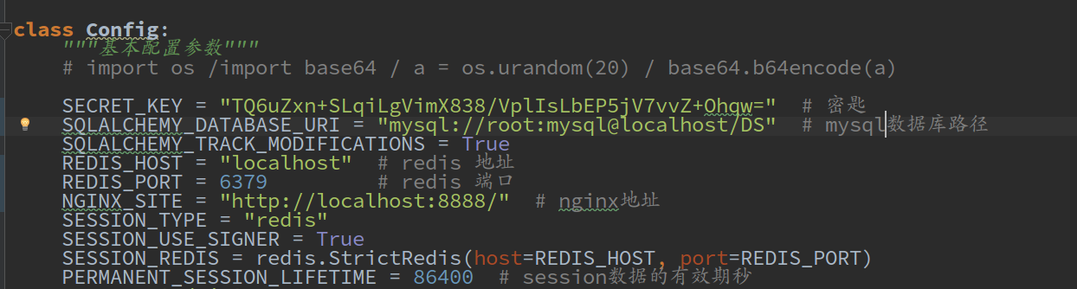

Celery 地址配置
/Data_Processing/config.py
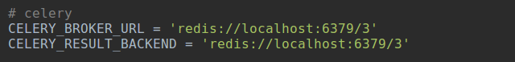

与数据处理服务器对接的接口地址配置
/Data_Processing/config.py

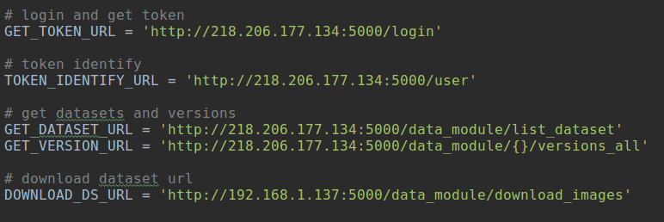

修改supervisor配置文件
/Data_Processing/supervisor_conf/supervisord.conf
注意修改成项目所在路径

/Data_Processing/supervisor_conf/conf.d/sklearn_watch.conf
修改directory路径和stdout_logfile路径为项目所在路径
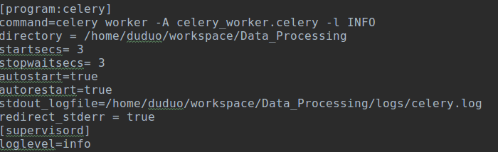
修改command路径和stdout_logfile路径为项目所在路径
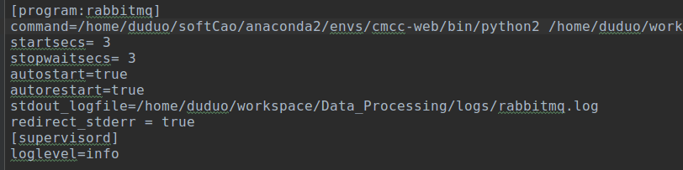
修改directory路径和stdout_logfile路径为项目所在路径
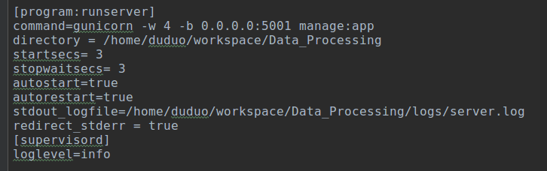

/Data_Processing/supervisor_conf/conf.d/keras_server.conf
修改command路径和stdout_logfile路径为项目所在路径
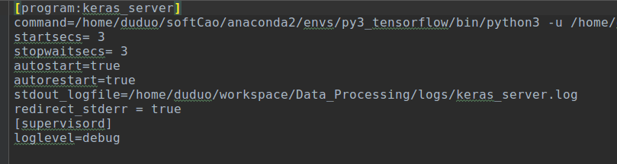

/Data_Processing/supervisor_conf/conf.d/caffe_server.conf
修改command路径和stdout_logfile路径为项目所在路径
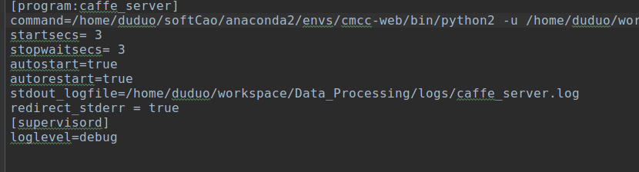

/Data_Processing/supervisor_conf/conf.d/timming_task.conf
修改command路径和stdout_logfile路径为项目所在路径
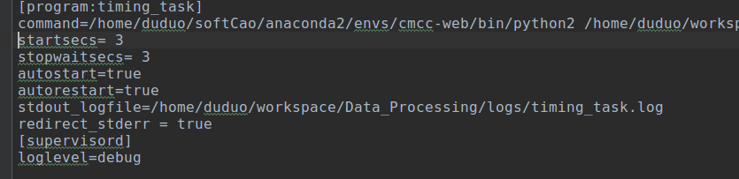

项目启动
使用python2.7.15环境
进入 /Data_Processing/supervisor_conf/
键入命令: supervisord -c supervisord.conf

日志文件存放在 /Data_Processing/logs/

如需管理supervisor监管的所有服务
在终端浏览器地址栏键入：服务器ip:9008
输入用户名：duduo
输入密码: duDuo2018!
即可进入图形化界面管理所有服务

